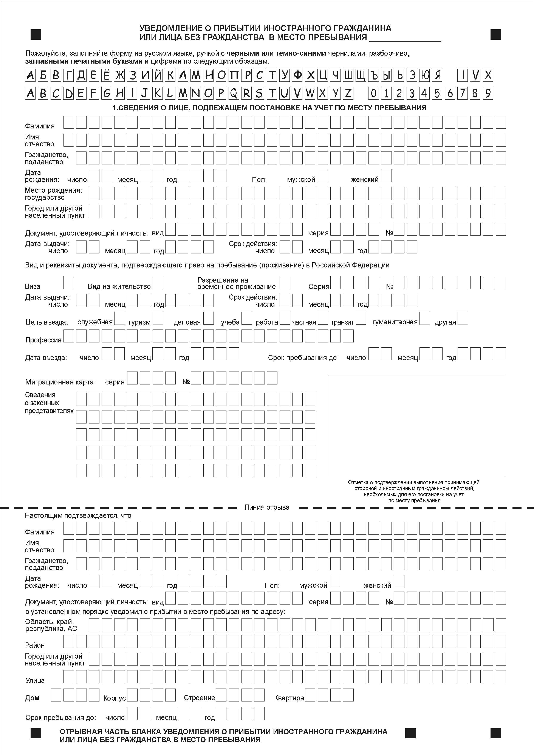

Паспорт

X

Паспорт
Россия
Обручевский
Москва
Академика Волгина
8 1 общ

